Una restaurante que vende hamburguesas a 5 euros, tiene unos costes fijos de 20.000 euros. Teniendo en cuenta que el coste variable unitario de cada hamburguesa es 3 euros , calcula el punto muerto y represéntalo gráficamente.
Para calcularlo analíticamente y llegar a una fórmula, tenemos que partir de que en el umbral de rentabilidad los ingresos totales son iguales a los costes totales.


Si desarrollamos:


Donde sabemos que los costes variables se pueden expresar:
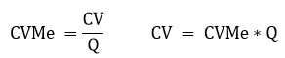

Si sustituimos el coste variable en nuestra fórmula:

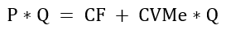

Si despejamos Q, tendremos el número de unidades que tenemos que vender para llegar al umbral de rentabilidad

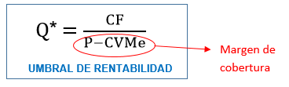

Ya podemos usar la fórmula que todos nos sabemos de memoria

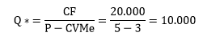
Cuando la empresa venda 10.000 hamburguesas llegará a su punto muerto. En ese punto, los ingresos serán iguales a los costes totales.

Podemos comprobar como en ese punto IT = CT
IT = P x Q* = 5 x 10.000 = 50.000€
CT = CF + CV x Q* = 20.000 + 3 x 10.000 = 50.000€
REPRESENTACIÓN GRÁFICA.
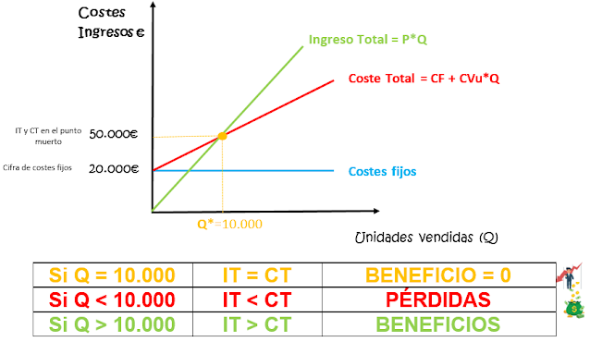
Una empresa que se dedica a la producción de armarios tiene los siguientes costes de producción.

- Alquiler del local: 2000 euros/mes
- Gastos de personal: 3.000 euros/mes
- Servicio de limpieza 600 euros/mes
- Costes fijos de suministros 400 euros/mes
- Materias primas: 13 euros por armario producido
- Servicio de instalación: 2 euros por armario vendido.

Además, sabemos que el precio por armario es de 30 euros.

a) Calcula el punto muerto
b) ¿Qué beneficio tendría la empresa si vende 600 armarios en un mes?
c) En qué momento del mes se conseguirá el punto muerto suponiendo un ritmo de ventas constante
d) Representación gráfica

Solución

a) Calcula el punto muerto

El umbral de rentabilidad o punto muerto es el número de unidades que una empresa debe vender para poder recuperar todos sus costes, tanto los fijos como los variables. Si la empresa produce esa cantidad su beneficio será cero, ya que sus ingresos totales serán igual a sus costes totales.

Los ingresos totales serán iguales a los costes totales cuando se cumpla:

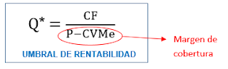
Por tanto, lo primero que necesitamos es calcular el total de costes fijos y el coste variable unitario.

COSTES FIJOS
Alquiler del local: 2000 euros/mes
Gastos de personal: 3.000 euros/mes
Servicio de limpieza 600 euros/mes
Costes fijos de suministros 400 euros/mes

TOTAL = 6.000 euros
COSTE VARIABLE UNITARIO
Materias primas: 13 euros/armario
Servicio de instalación: 2 euros/armario

TOTAL: 15 euros/armario

Si resolvemos el punto muerto.

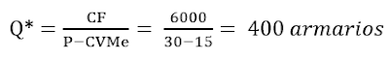
La empresa necesitará vender 400 armarios para empezar a obtener beneficios.
Esto lo podemos comprobar ya que para ese punto se debe cumplir que los ingresos totales son iguales a los ingresos totales.

Punto muerto Q* = 400. Por tanto, sus ingresos y costes totales

IT* = P x Q* = 30*400 = 12.000
CT* = CF + CVMe x Q* = 6000 + 15*400 = 12.000

Se cumple IT* = CT*

b) ¿Qué beneficio tendría la empresa si vende 600 armarios en un mes?

Para conocer el beneficio de vender camisas necesitamos recurrir a la fórmula:

BENEFICIO= INGRESO TOTAL – COSTE TOTAL

B = P*Q – (CF + CVMe*Q)

B= 30*600 – (6000 + 15*600) = 3000

c) En qué momento del mes se conseguirá el punto muerto suponiendo un ritmo de ventas constante

Si suponemos que las 600 unidades se venden de manera uniforme a lo largo de mes, basta con hacer una regla de 3. Si se venden 600 unidades en 30 días, se venderán 400 unidades en x días

600 ud ________________________________30 días
400 ud ________________________________x días

x = 400*30/600 = 20 días

Vemos que llegaremos al punto muerto a los 20 días del mes.

d) Representación gráfica

Tenemos los datos del punto muerto y de una producción de 600

Si Q* = 400

IT* = CT* = 12.000

Si Q = 600

IT = P*Q = 30*600 = 18.000
CT = CF + CVme*Q = 6000 + 15*600 = 15.000
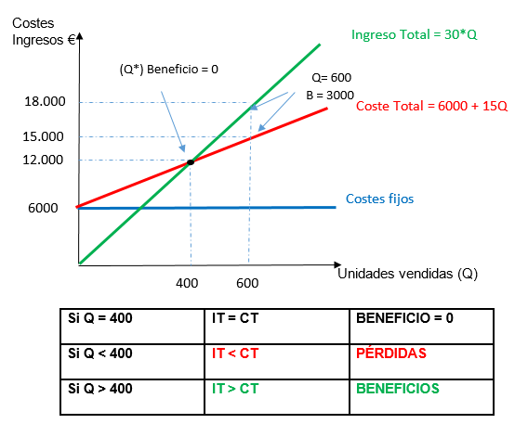

Una empresa que se dedica a la venta de lápices tuvo el año pasado un beneficio de 20.000 euros. Sus ingresos por ventas fueron 35.000 euros y sus costes variables 12.000. El coste variable unitario por lápiz fue de 2. Calcule el punto muerto

SOLUCIÓN EJERCICIO

En este caso vemos que no tenemos todos los datos para poder resolver, ya que nos faltan tanto el precio de venta como los costes fijos. En este caso lo mejor plantear todas las ecuaciones que conocemos.

B = IT – CT
IT = P*Q
CT = CF + CV
CV = CVme*Q

Y ahora sustituir con los datos que tenemos. Si nos fijamos, todas las ecuaciones tienen 3 variables. Allí donde tengamos dos, podremos resolver. Para empezar, sólo podemos despejar la ecuación del beneficio y la que incluye el coste variable unitario.

B = IT – CT; 20.000 = 35.000 – CT
CT = 15.000
CV = CVme*Q; 12.000 = 2*Q
Q = 6.000

Conviene no confundir esa Q (clásico fallo). Esa Q me dice los lápices producidos en el enunciado, y que me permiten conseguir el beneficio de 20.000 euros

Al obtener los costes totales ya tenemos otra variable que nos permite despejar la tercera ecuación

CT = CF + CV
15.000 = CF + 12.000
CF = 3.000

Al obtener la Q, podemos resolver la segunda ecuación.

IT = P*Q; 35.000 = P*6000

P = 5,83

Ya podemos calcular el punto muerto

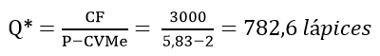

La empresa necesitará vender 782,6 lápices para empezar a obtener beneficios.

Si compruebo los ingresos y costes totales, veremos que son iguales.

IT = P*Q = 5,83* 782,6 = 4565,2

CT = CF + CVMe*Q = 3000 + 2*782,6= 4565,2

En la gráfica podemos ver los datos para el punto muerto y los del enunciado.

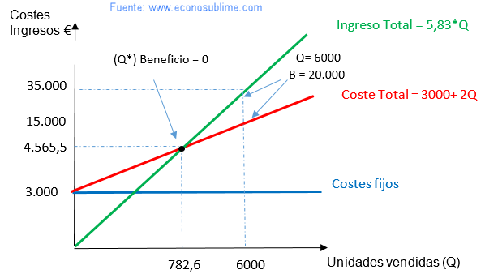

Ejercicio resuelto punto muerto. SELECTIVIDAD ANDALUCÍA 2019 (examen junio Reserva A)

La empresa ADL, SA comercializa un producto por el que ha obtenido un beneficio de 160.000€. Para el desarrollo de la actividad, ha incurrido en unos costes fijos de 140.000€ y en un coste variable unitario de 20€. El anterior beneficio ha sido posible con la venta de 15.000 unidades del producto.

Se pide:

a) Calcular el precio al que ha vendido el producto.
b) Con el precio del apartado anterior, calcular el umbral de rentabilidad y explicar su significado.

Solución

a) Cálculo del precio

Para poder resolver, debemos plantear la ecuación del beneficio

Beneficio = IT – CT

Donde. IT = P*Q CT = CF + CV*Q

Por tanto, sustituyendo los datos que tenemos, nos queda P como incógnita.

Beneficio = IT – CT

160.000 = P*15.000 – (140.000 + 20*15.000)

160.000 = P*15.000 – 440.000

600.000 = P*15.000

P = 40

b) Cálculo de punto muerto

El umbral de rentabilidad o punto muerto es el número de unidades que una empresa debe vender para poder recuperar todos sus costes, tanto los fijos como los variables. Si la empresa produce esa cantidad su beneficio será cero, ya que sus ingresos totales serán igual a sus costes totales.

Por tanto, planteamos la igualdad entre costes e ingresos.

IT = CT

Sabemos que los ingresos dependerán de la cantidad que vendamos (Q) y el precio de venta (P). El coste total será la suma de costes variables y fijos.

P·Q = CF + CV

Además, los costes variables los obtenemos multiplicando el coste variable unitario (Cvu) por la cantidad

P·Q = CF + CVu·Q

Si sustituimos datos llegamos a la fórmula que nos sabemos todos.

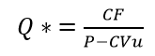

Si resolvemos
Q* = CF / (P – CVu)

Q* = 140.000 / (40 – 20) = 7.000 unidades

Para ese nivel de producción, los ingresos son iguales a los costes y el beneficio es cero. A partir 7.000 unidades producidas la empresa tendrá beneficios.

Lo podemos comprobar.

Si Q* = 7.000

IT = P *Q = 40* 7.000 = 280.000
CT = CF + CVu*Q = 140.000 + 20*7.000 = 280.000

Vemos que en el puto muerto coincide que ingresos y costes son iguales y por tanto el beneficio es igual a cero.

La empresa “Segundo S.A.” prevé producir y vender el próximo año 150.000 unidades de producto. Los costes fijos anuales se estiman en 800.000 € y el coste variable unitario en 5 €/unidad.

Determinar:

a) El precio de venta que deberá establecer la empresa para alcanzar el punto muerto con las ventas previstas
b) Cuántas unidades debe fabricar y vender para obtener un beneficio de 200.000 €, si el precio de venta es el obtenido en el apartado anterior.

SOLUCIÓN EJERCICIO:
a) El precio de venta que deberá establecer la empresa para alcanzar el punto muerto con las ventas previstas

El umbral de rentabilidad o punto muerto es el número de unidades que una empresa debe vender para poder recuperar todos sus costes, tanto los fijos como los variables. Si la empresa produce esa cantidad su beneficio será cero, ya que sus ingresos totales serán igual a sus costes totales.
Por tanto, planteamos la igualdad entre costes e ingresos.

IT = CT

Sabemos que los ingresos dependerán de la cantidad que vendamos (Q) y el precio de venta (P). El coste total será la suma de costes variables y fijos.

P·Q = CF + CV

Además, los costes variables los obtenemos multiplicando el coste variable unitario (Cvu) por la cantidad

P·Q = CF + CVu·Q

Si sustituimos datos
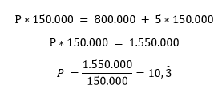
Podemos comprobar que para ese precio los ingresos totales son iguales a los costes totales y por tanto que Q = 150.000 es el punto muerto

IT* = P·Q* = 10,3 ̂*150.000 = 1.550.000 euros
CT* = CF + CVu x Q* = 800.000 + 5*150.000 = 1.550.000 euros

b) Cuántas unidades debe fabricar y vender para obtener un beneficio de 200.000 €, si el precio de venta es el obtenido en el apartado anterior.

Para calcularlo basta con plantear la ecuación de punto muerto y sumarles a los costes fijos el beneficio que deseamos obtener.

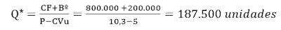

También podemos comprobar como vendiendo 187.500 unidades el beneficio son 200.000 euros.

IT = P·Q= 10,3 ̂*187.500 = 1.937.500 euros
CT = CF + CVu · Q = 800.000 + 5*187.500 = 1.737.500 euros
B = IT - CT = 1.937.500 - 1.737.500 = 200.000 euros
Ejercicio resuelto punto muerto. SELECTIVIDAD ANDALUCÍA 2020 (examen oficial junio)
La empresa Segundo de bachillerato SA se dedica a la fabricación de un determinado producto. La producción anual de la empresa es de 60.000 unidades y el precio de venta de cada unidad es de 150€. Para ello incurre en unos costes totales de 4.600.000 € y en un coste variable unitario que es el 40% del precio de venta del producto. Con estos datos se pide:
a) Calcular el punto muerto
b) Interpretar el resultado obtenido
c) Representación gráfica indicando el umbral de rentabilidad
d) Calcular el resultado de la empresa para la producción anual de 60.000 unidades

Solución
A) El umbral de rentabilidad o punto muerto es el número de unidades que una empresa debe vender para poder recuperar todos sus costes, tanto los fijos como los variables. Si la empresa produce esa cantidad su beneficio será cero, ya que sus ingresos totales serán igual a sus costes totales.
Por tanto, planteamos la igualdad entre costes e ingresos.
IT = CT
Sabemos que los ingresos dependerán de la cantidad que vendamos (Q) y el precio de venta (P). El coste total será la suma de costes variables y fijos.
P·Q = CF + CV
Además, los costes variables los obtenemos multiplicando el coste variable unitario (Cvu) por la cantidad
P·Q = CF + CVu·Q
Si sustituimos datos llegamos a la fórmula que nos sabemos todos.
En este caso vemos que no tenemos todos los datos para poder resolver, ya que nos faltan tanto los costes fijo como el coste variable unitario.
El coste variable unitario es fácil de obtener ya que dice que el 40% del precio de venta
CVu = 0,40*150 = 60 euros
Para calcular los costes fijos lo mejor plantear todas las ecuaciones que conocemos.
B = IT – CT
IT = P*Q
CT = CF + CV
CV = CVy*Q
Y ahora sustituir con los datos que tenemos. Si nos fijamos, todas las ecuaciones tienen 3 variables. Allí donde tengamos dos, podremos resolver.
B = IT – 4.600.000
IT = 150*60.000
4.600.000 = CF + CV
CV = 60*60.000
Como vemos con la última ecuación obtenemos el CV
CV = 60*60.000 = 3.600.000
Y ya podemos sacar los costes fijos con la tercera ecuación
4.600.000 = CF + 3.600.000
CF = 1.000.000
Ya podemos resolver
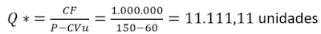
Podemos comprobar que para ese precio los ingresos totales son iguales a los costes totales y por tanto que Q = 11.111,11 es el punto muerto
IT* = P·Q* = 150*11.111,11 = 1.666.666,67 euros
CT* = CF + CVu x Q* = 1.000.000 + 60*11.111,11 = 1.666.666,67 euros
b) Si la empresa produce 11.111,11 unidades, sus ingresos totales serán iguales a sus costes totales y su beneficio será igual a cero. A partir de la unidad 11.112 la empresa tendrá beneficios.
c) Representación gráfica
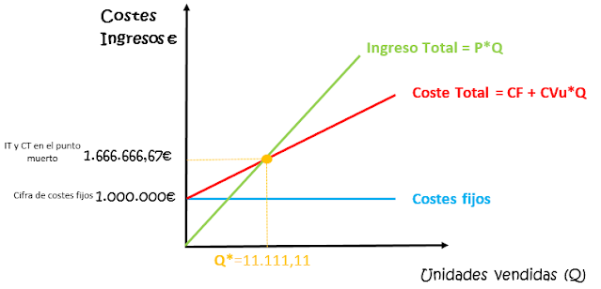
d) Si la empresa produce 60.000 unidades
IT = P·Q* = 150*60.000 = 9.000.000 euros
CT = CF + CVu x Q* = 1.000.000 + 60*60.000 = 4.600.000 euros
B = IT - CT = 9.000.000 - 4.600.000 =4.400.000
La empresa ha obtenido un beneficio de 4.400.000 euros

